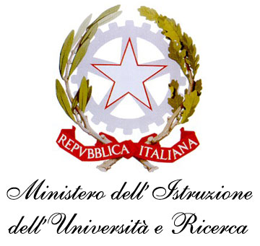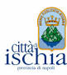

 

**E.I.P. ITALIA SEZ.CAMPANIA BIBLIOTECA ANTONIANA ORE 10,00 DEL 15/12/2014**

***Tavola rotonda****:* **LIBERTA' , DIGNITA', SICUREZZA NELLA VITA OGGI DALLA DICHIARAZIONE DEI DIRITTI**

**UMANI E COSTITUZIONE. *Voci e riflessioni sulla Pace e conflitti in M.Oriente;***

***Documenti,* *letteratura ed opera dei corpi civili di Pace.***

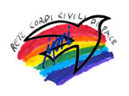

**DISTINTE DI SALUTO ALLE AUTORITA' DEL TERRITORIO:**

**SINDACI, ASSESSORI,PRESIDI, DOCENTI,ALUNNI DELLE SCUOLE DEL TERRITORIO ED ASSOCIAZIONI.**

*SINDACO COMUNE ISCHIA G. FERRANDINO*

*Pres. ANNA PAOLA TANTUCCI E.I.P*

*Dott. ANNA FERMO Pres.Fidapa*

*AVV. ISIDORO DI MEGLIO Ass.all'Istruzione*

*Dott. Gianluca Trani Pres.del Consiglio Comunale*

**Interverranno:**

**Prof. Maria Teresa Pizzuti delegata E.I.P.**

**L'autore e Prof.Gianmarco Pisa**

**Magistrato A.Ambrosio**

**Rappresentanti dell'Associazione Scuola Strumento di Pace ,della V municipalità di Napoli.**

**Mostra: osservatorio di documenti e di legalità e proiezione filmato**

**Brano musicale Nunzia Ferrandino**

**In collaborazione con: ONLUS,OPERATORI DI PACE, AUTORITA'DEL COMUNE DI ISCHIA E DEL MONDO SCUOLA,CITTA'DELLA SCIENZA,UNICEF ,UNIVERSITA'DI NAPOLI.**

